«Укрепление мелкой моторики пальцев рук и организация совместного творчества детей и родителей»
Мы уже знаем, что уровень развития речи детей находится в прямой зависимости от сформированности тонких движений пальцев рук. Поэтому необходимо уделять больше внимания развитию мелкой моторики.
Развивать мелкую моторику рук можно не только в специально организованных условиях и на занятиях, с конкретными развивающими пособиями, но и в быту. Когда работа совершается вместе с родителями и в игровой форме, то любые вершины даются быстрее и проще. И чем раньше будет начата работа по развитию мелкой моторики, тем раньше она начнет приносить свои плоды, тем проще ребенку будет расти, развиваться и овладевать новыми умениями.
Данные игры и упражнения предлагаются для совместной творческой деятельности ребёнка с родителями, по всем лексическим темам логопеда.
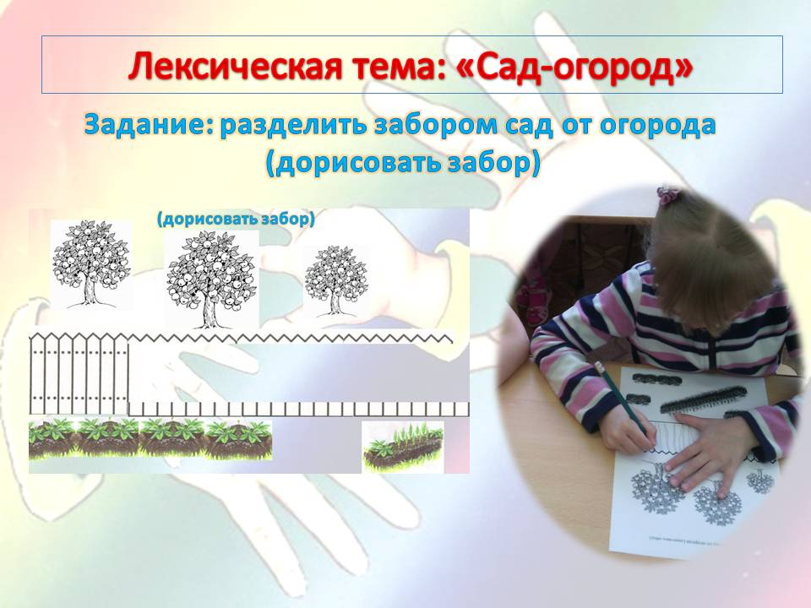
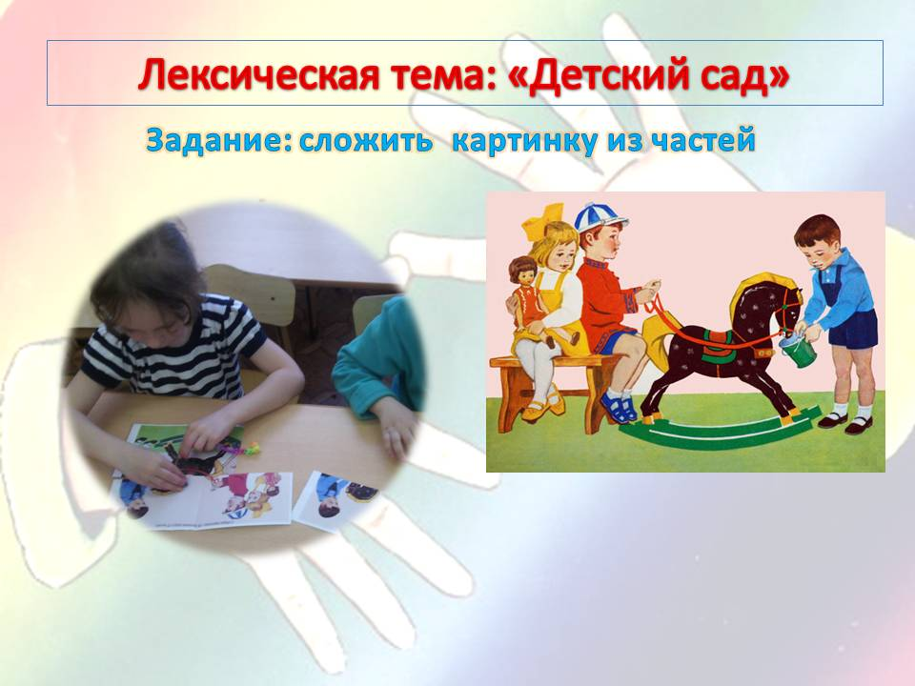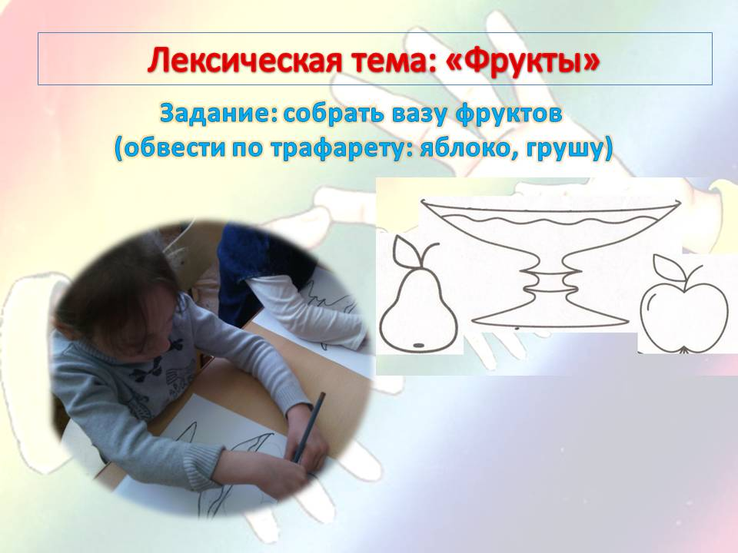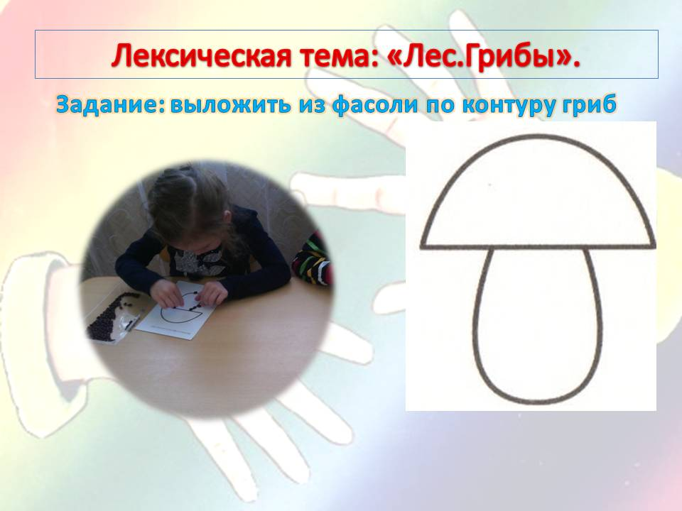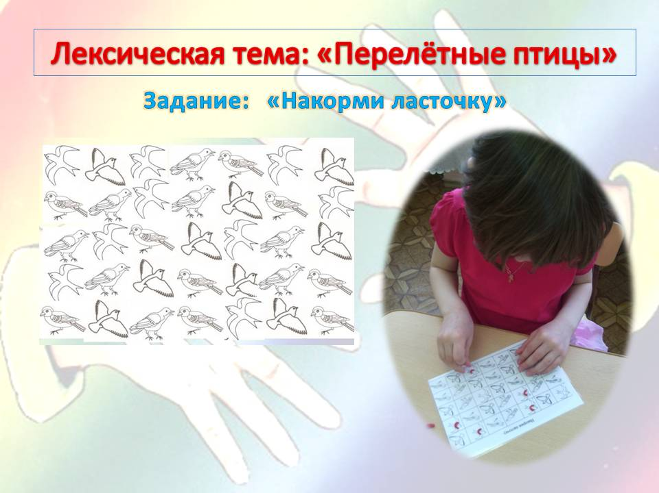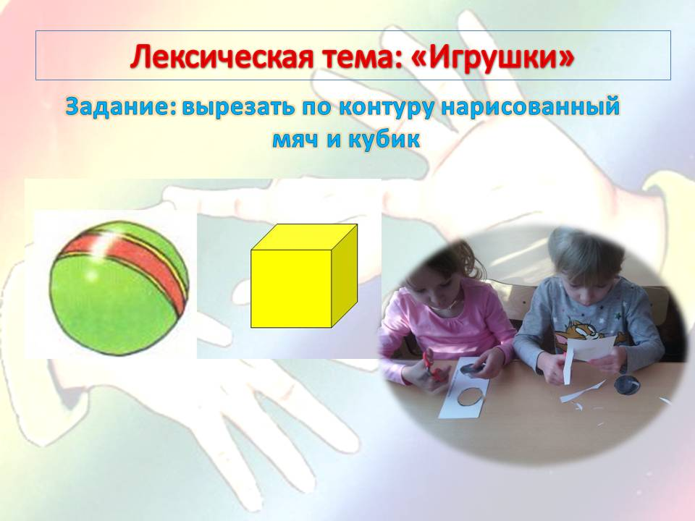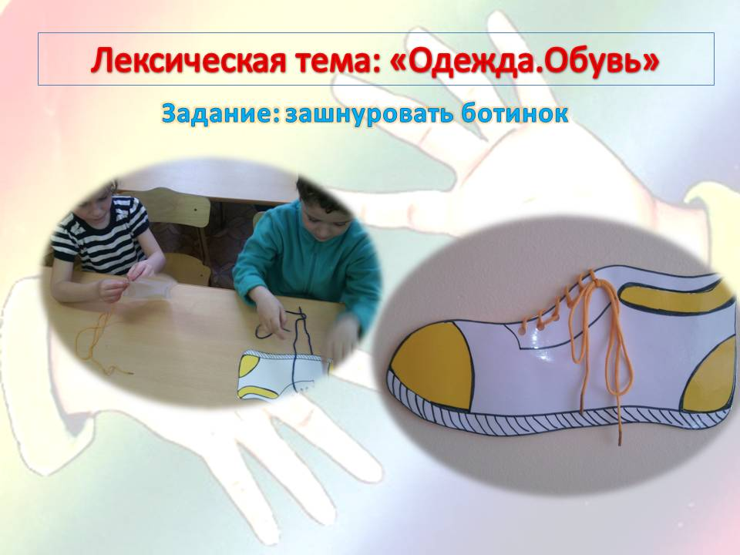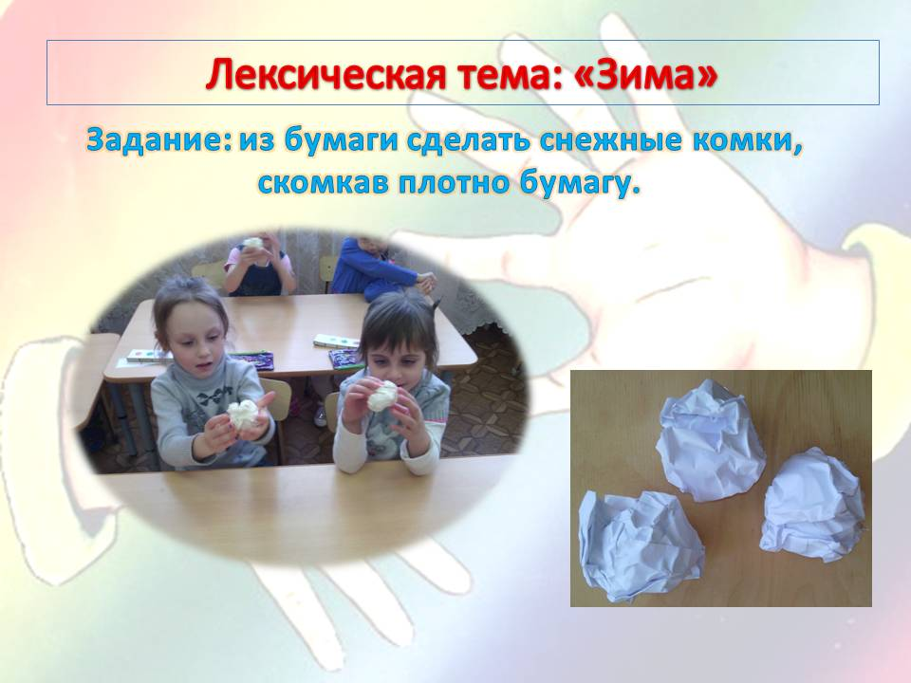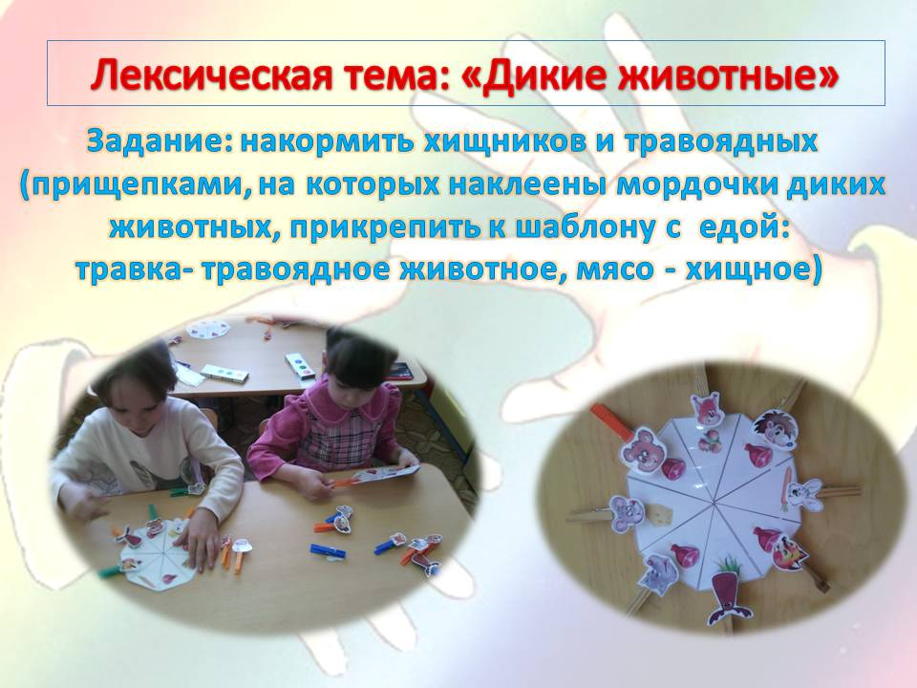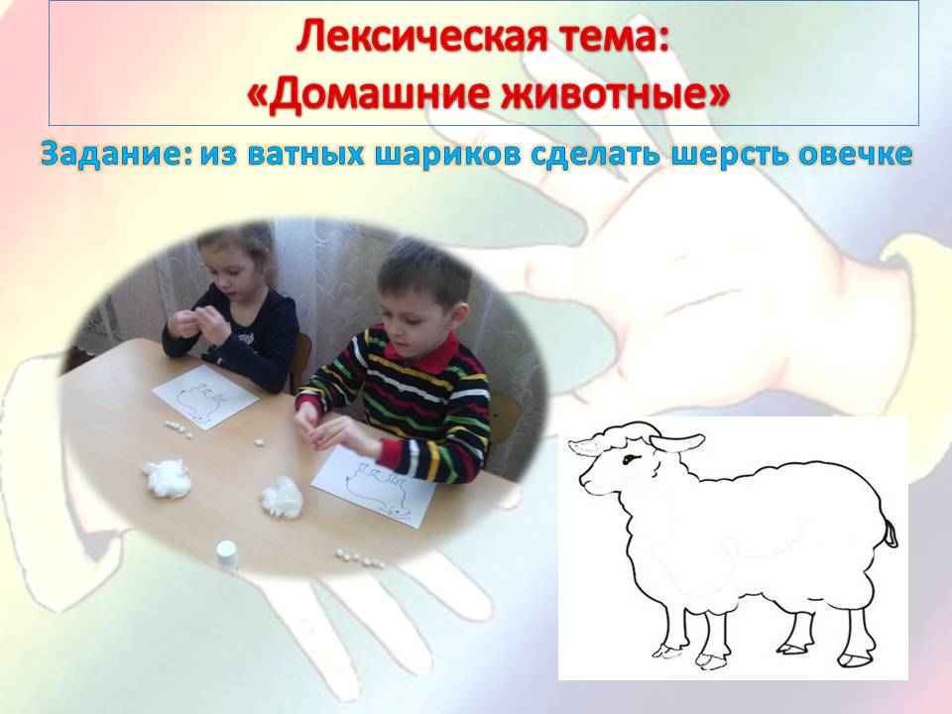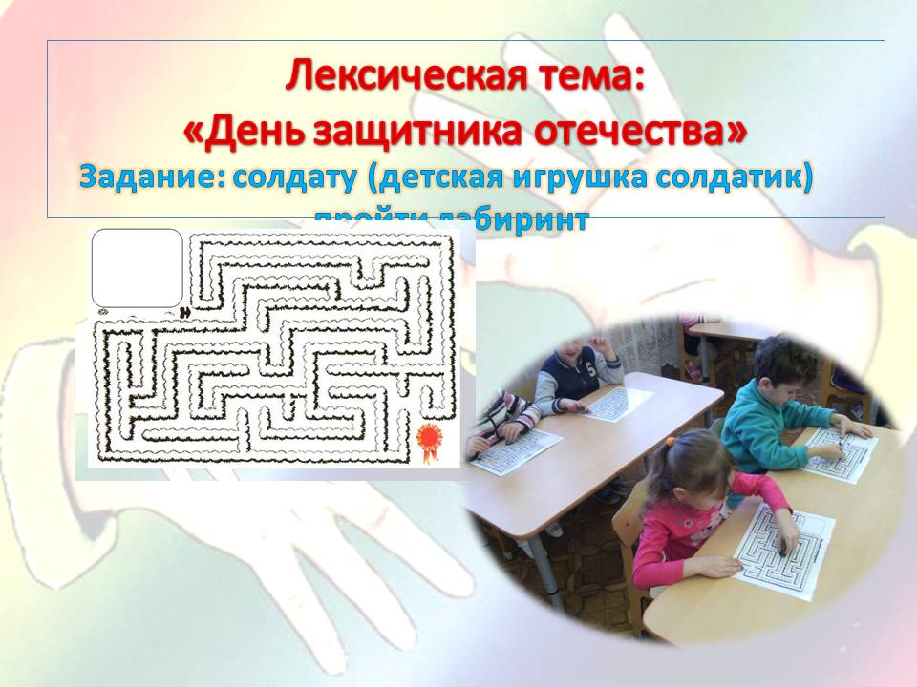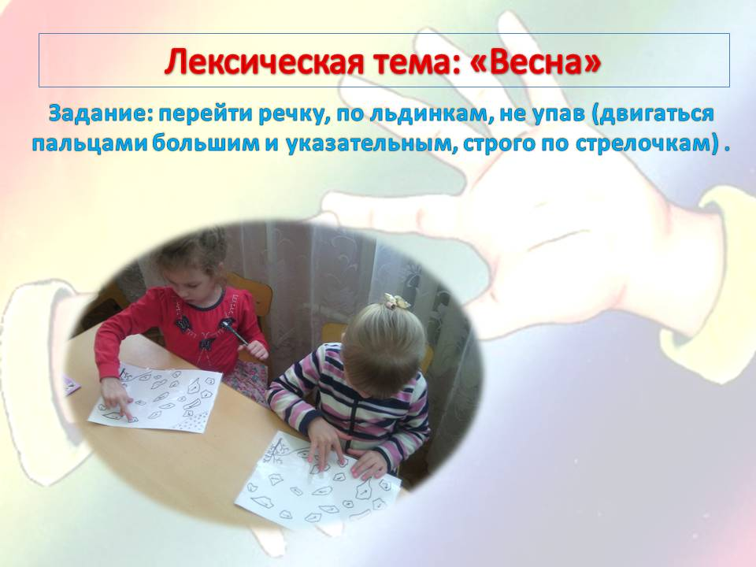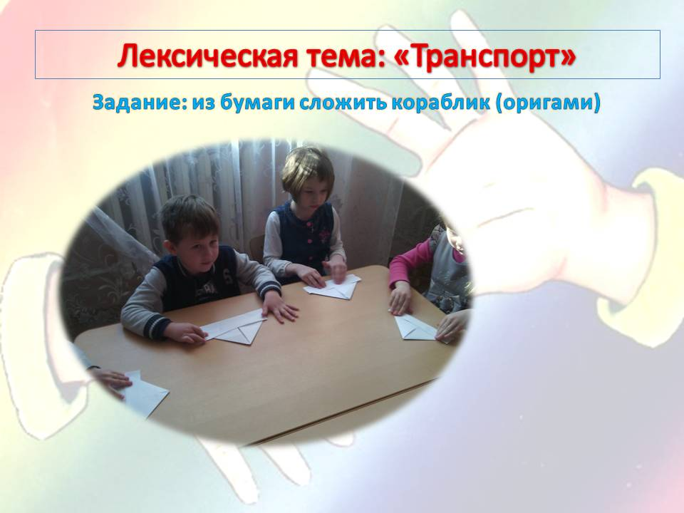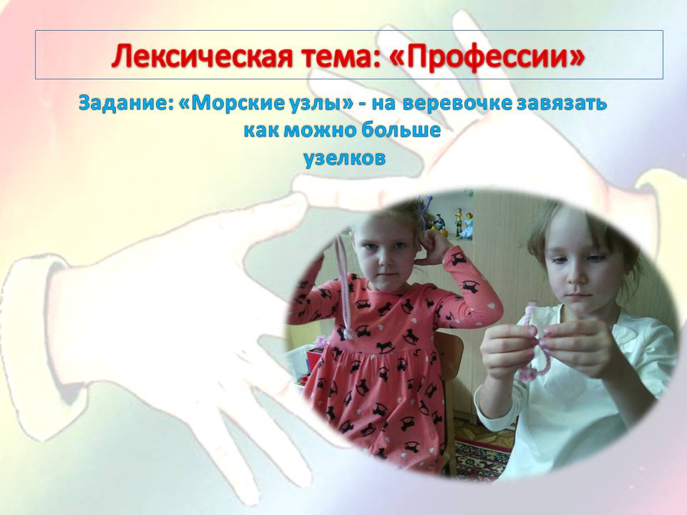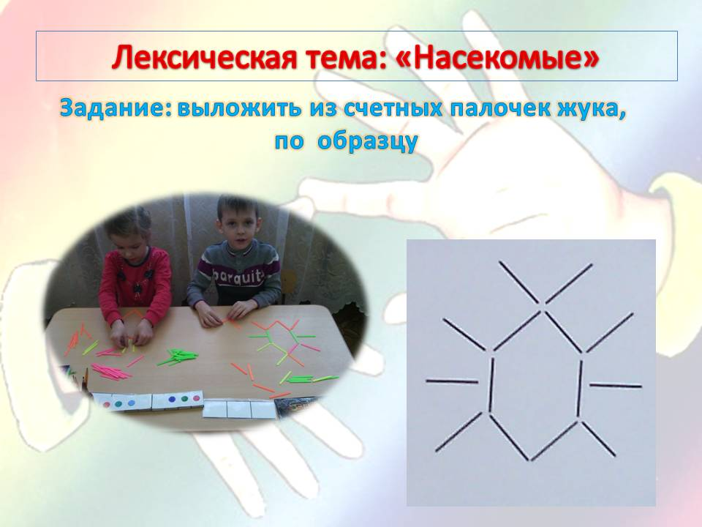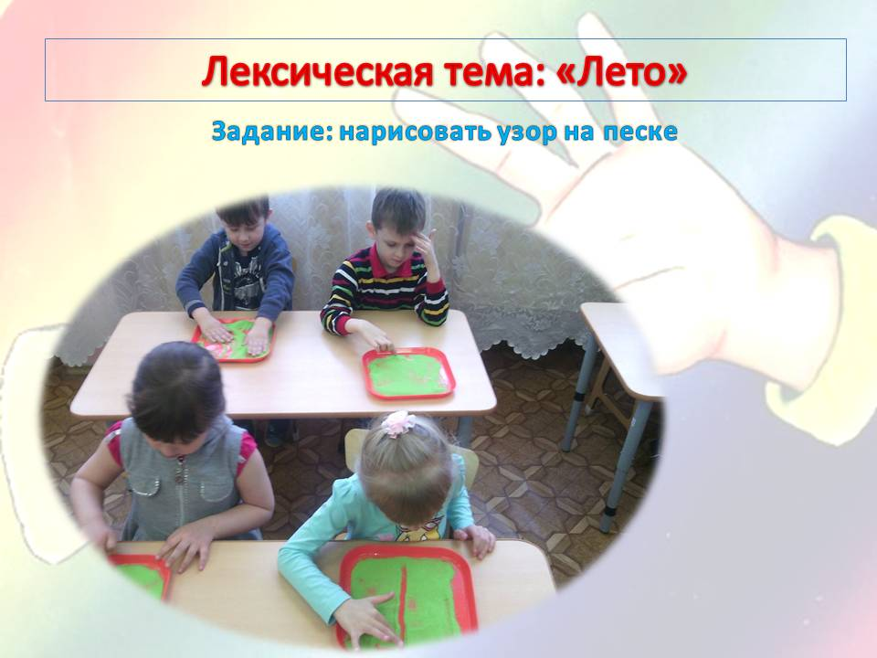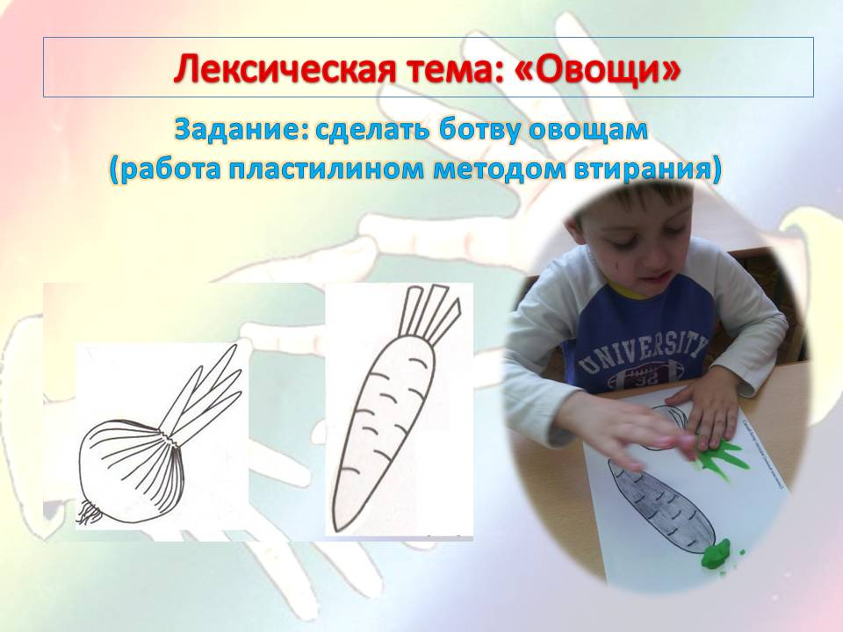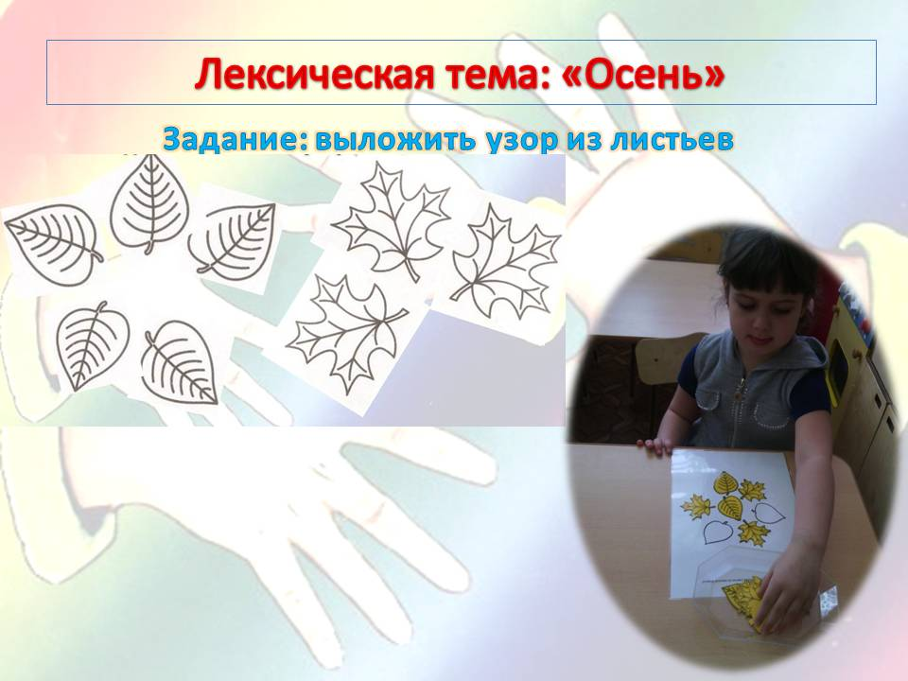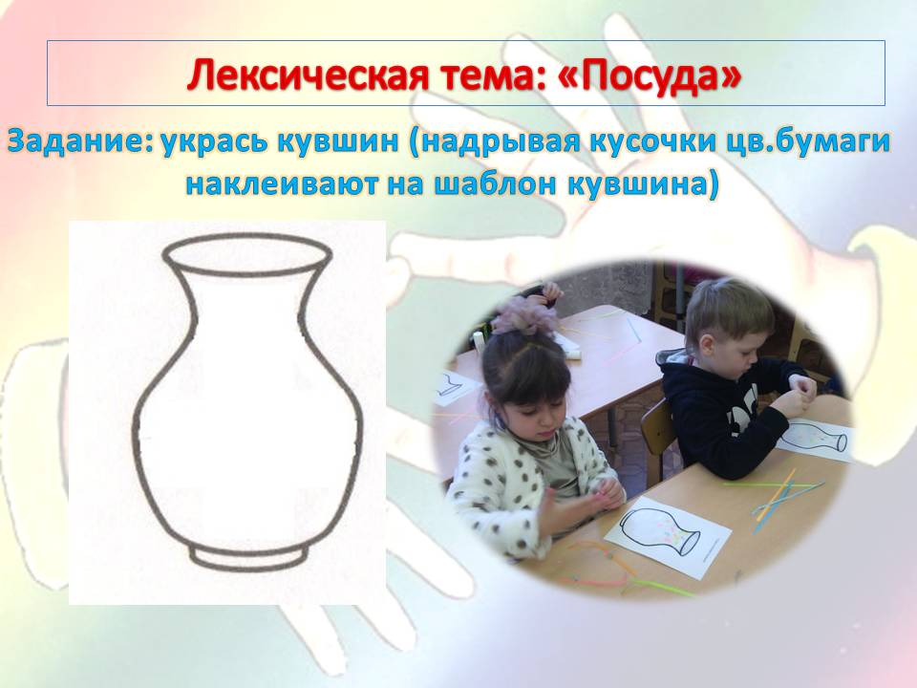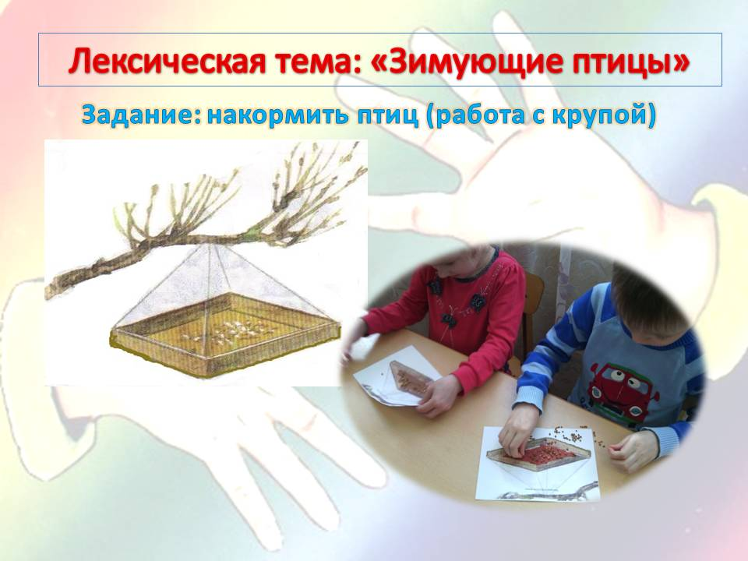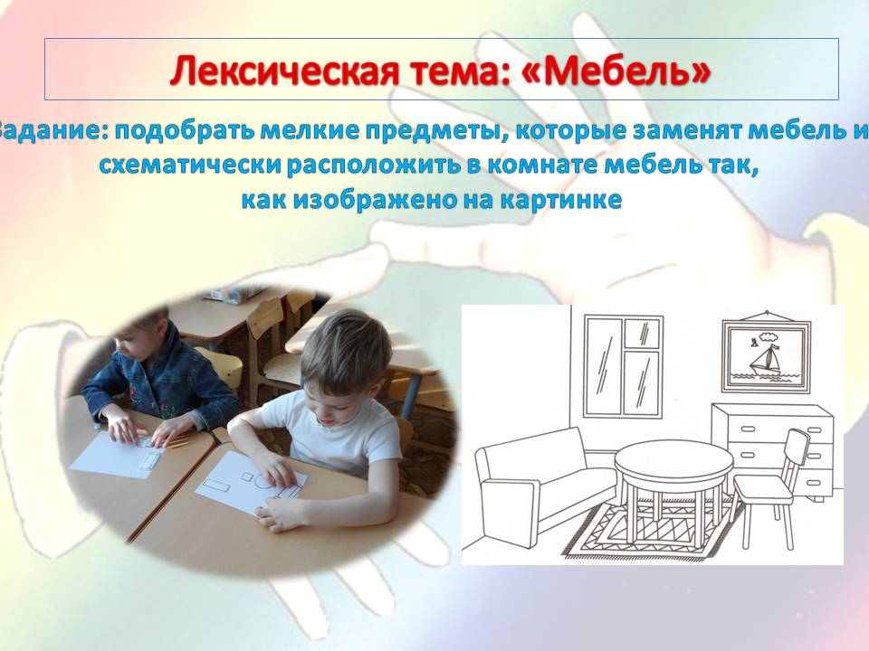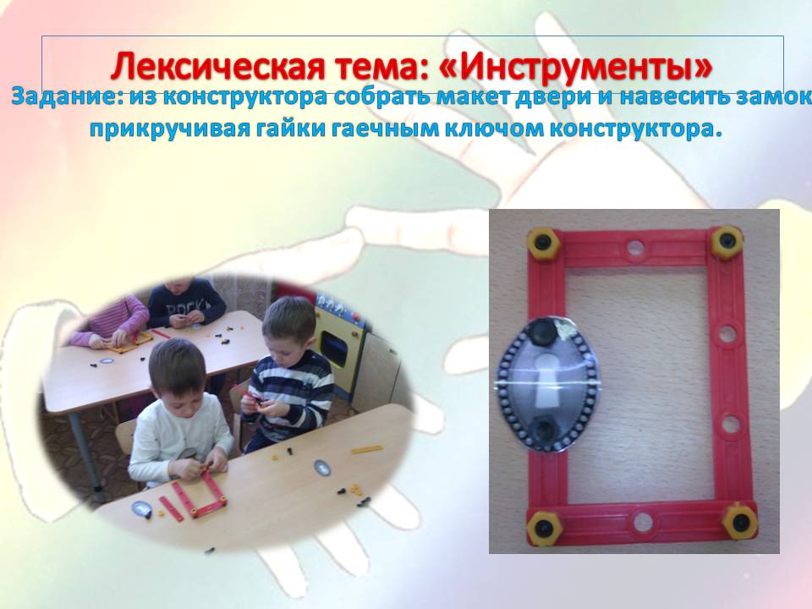

Корниенко Анастасия Викторовна, учитель-логопед
детского сада комбинированного вида №26 «Реченька», г.Ступино

